数据库实训会议记录

第一次会议主题：系统框架与分工

时间：2020/5/25日 9：46-11：07

讨论结果：

1. 系统框架：VUE前端+Spring Boot后端+Mysql数据库支持
2. 系统大体分工：

前端：伍兴宇

后端：陈傲，黄小聪

数据库：曾桂涛，石玮

1. 第一周文档分工负责内容

项目任务书：陈傲

软件需求规约：

2.1 用例模型调查：曾桂涛

2.2 假设与依赖关系：黄小聪

3.1 用例报告： 石玮

3.2 补充需求： 伍兴宇

DDL：2020/05/28

微信群聊天截图：

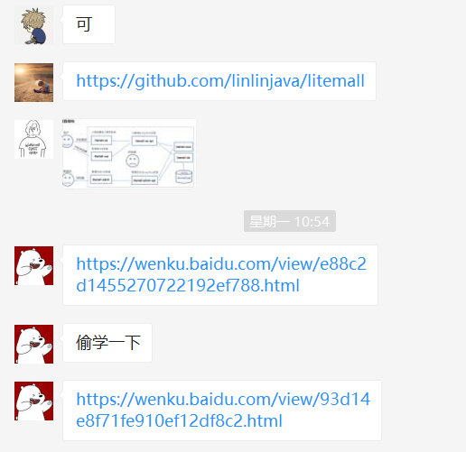

第二次会议主题：系统开发任务细分和需求文档完善

时间：2020/05/28 15：00-16：37

议题：

1. 对队友提交的结果测评并提出建议
2. 软件需求规约文档1.简介和4.用户界面原型分工
3. 第一次报告辩手和PPT准备
4. 系统开发任务细分（重点）

结论：

1. 剩余部分分工：

1.1目的 由陈傲编写

1.2范围 由黄小聪编写

1.3定义、首字母缩写词和缩略语 由石玮编写

4.用户界面原型 由伍兴宇编写

2.第一次辩手和PPT准备 曾桂涛

3.系统开发任务细分按照第一次会议分工各自编写

DDL： 2020/05/30 22：00

会议截图：

